**Scriptie**

**Automatisering- en Kwaliteitszorgplan VHGM**

*Door: Tim de Heer*

Exemplaar voor VHGM

**VOORWOORD**

Deze scriptie heb ik geschreven in het kader van mijn afstuderen voor de studie Bedrijfswiskunde op de Haagse Hogeschool.

Na een intensieve zoektocht op het internet, waarbij vele afstudeeropdrachten langs zijn gekomen, heb ik uiteindelijk gekozen voor een afstudeeropdracht bij VHGM (Van Harlingen Grondwater Management B.V.).

Ik heb voor VHGM gekozen omdat de opdracht mij heel erg aan stond. Het was een opdracht met een duidelijk doel en met ruimte voor eigen invulling.

Naast het schrijven van een kwaliteitszorgplan, zoals origineel de opdracht was, zijn er een aantal wiskundige aspecten toegevoegd aan de opdracht. Dit is gedaan omdat de Haagse Hogeschool verwachtte dat er anders niet genoeg wiskunde in de opdracht zo zitten. Op deze manier zou de afstudeeropdracht meer valide zijn voor een bedrijfswiskunde student zoals ik.

De scriptie bevat zowel aspecten van het kwaliteitszorgplan als onderdelen van het wiskundige deel. De wiskunde zit voornamelijk in het automatiseringsgedeelte.

Dit document is bestemd voor de docenten van de HHS en medewerkers van VHGM.

Ten slotte wil ik vermelden dat dit stuk niet tot stand had kunnen komen zonder de hulp van mijn collega’s bij VHGM. In het bijzonder wil ik Herbert Witteveen bedanken voor zijn rol als projectbegeleider en bedrijfsmentor. Ruud van der Lans voor het ondersteunen in het bewaken van het proces en Roel Smit voor de inhoudelijke ondersteuning.

**INHOUDSOPGAVE**

SAMENVATTING 5

BEGRIPPENLIJST 6

INLEIDING 8

1. BEDRIJFSOMSCHRIJVING 9

1.1. Algemene bedrijfsomschrijving 9

1.2. Koude- warmteopslagsystemen 9

2. PROJECTDEFINITIE 11

2.1. Aanleiding 11

2.2. Projectdoelstellingen 12

2.3. Business Case 12

2.4. Projectresultaten 13

2.4.1. Iso 9001 13

2.4.2. Berekeningensheets 14

2.5. Scope 15

3. PROJECTAANPAK 16

3.1. Hoofdlijnen aanpak 16

3.2. Projectorganisatie 16

3.2.1. Organisatieschema 16

3.2.2. Taakverdeling 16

4. ISO 9001 17

4.1. Kikk Consult 17

4.2. AO-Online 17

4.3. Opbouw van het handboek 18

4.3.1. Afdelingen 18

4.3.2. Functies en werknemers 19

4.3.3. Processen en activiteiten 21

4.3.4. Documenten en lijsten 25

4.4. Behalen van het certificaat 27

4.4.1. Opstart ISO 27

4.4.2. 0-meting 27

4.4.3. Pré-Audit 28

4.4.4. Certificering 29

4.4. ISO9001 in de toekomst 29

5. AUTOMATISERING 30

5.1. Reduceren van rekenfouten 30

5.2. Leveranciersbeoordeling 31

5.3. Facturering 32

5.4. Energetische berekeningen 33

5.4.1. Koppeling met Word 34

6. Conclusie 35

BRONNENLIJST 37

BIJLAGEN 38

I. PERSOONLIJK ONTWIKKELINGSPLAN 38

a. Gebruik van ICT bij het oplossen van bedrijfsproblemen 38

b. Visie hebben op het belang van bedrijfswiskunde 39

c. Het overdragen van kennis en vaardigheden 39

d. Beheersen Nederlandse taal 40

e. Werken in teamverband 40

# SAMENVATTING

Van Harlingen Grondwater Management B.V. is een bedrijf dat zich bezig houdt met het ontwerpen van ‘koude- en warmteopslagsystemen’.   
Om hun werkzaamheden in 2015 te kunnen blijven doen dienen zij een BRL11000 certificaat te halen. Onderdeel van deze BRL 11000 is het werken volgens een kwaliteitszorgsysteem van de ISO 9001 of gelijkwaardig. Van Harlingen Grondwater Management B.V. heeft er voor gekozen om zich te certificeren voor de ISO 9001

De intentie van het bedrijf was om, met de hulp van een stagiair, dit certificaat te behalen. Naast het behalen van de ISO 9001, heeft de stagiair als opdracht gekregen een aantal processen te automatiseren. Dit om de processen binnen het bedrijf beter te laten verlopen en tevens het wiskundige aspect van de studie beter tot zijn recht te laten komen.

Om het ISO9001 certificaat te halen dient er een kwaliteitshandboek gemaakt te worden.   
Dit handboek is geschreven in een online web based omgeving, welke door middel van een gebruikersnaam en een wachtwoord toegankelijk is.

Het handboek is volledig omvattend voor het bedrijf, haar beleid en werkzaamheden.  
Alle processen die in het handboek beschreven staan zijn zo beschreven dat deze voor een ieder toepasbaar zijn. Details voor werkzaamheden zijn terug te lezen in werkinstructies.

Naast werkinstructies zijn er formulieren opgesteld die ondersteuning moeten bieden voor bijkomende zaken van het bedrijf. Hier kan gedacht worden aan klantbeoordelingen of een documentenbeheer.

Wiskundige aspecten binnen dit geheel zijn extra naar voren gekomen bij het maken van een aantal formulieren. Hierbij kan gedacht worden aan beoordelingsformulieren, facturering, energetische uitgangspunten (en effectenstudies).

# BEGRIPPENLIJST

* Bodemenergie

De opgeslagen thermische energie in de bodem

* Koude- warmte koude opslag

Koude- warmteopslag is een methode om energie in de vorm van koude warmte op te slaan in de bodem. De techniek wordt gebruikt om o.a. gebouwen te verwarmen en/of te koelen. (bron VI: www.wikipedia.nl)

* BUM (Besluitvormings Uitvoerings Methoden)  
  Protocollen die een richtlijn geven voor het beoordelen van aanvragen en het verlenen van beschikkingen voor bodemenergiesystemen. (bron II: www.sikb.nl)
* HUM (Handhavings Uitvoerings Methoden)  
  Protocollen die een richtlijn voor het omgaan met meldingen, het houden van toezicht en het zo nodig handhavend optreden geven. (bron II: www.sikb.nl)
* Ondergrondse deel van installaties voor bodemenergie

Alle onderdelen van het systeem die in aanraking komen met het grondwater.

* Bovengrondse deel van installaties voor bodemenergie

Alle onderdelen van het systeem die niet in aanraking komen met het grondwater.

* Energetische berekeningen

Alle warmte gerelateerde berekeningen, injectietemperatuur starttemperatuur etc. deze uitgangspunten vormen de basis voor een bron- en bodemberekening.

* Bron berekeningen

Alle bron gerelateerde berekeningen, hoeveel water levering en druk etc.

* Bodem berekeningen

Alle bodem gerelateerde berekeningen, doorlatendheid of splijting van de bodem etc.

* Emissie besparing

Besparing van uitstoot van broeikasgassen

* Dimensionering van bronnen

De afmetingen bepalen van de bronnen zoals: boorgatdiameter, filterlengte en boordiepte.

* Appendages

Onderdelen zoals: handafsluiters, flowmeters en terugslagkleppen.

* Hydrologische effecten

Het effect op de waterdruk in de bodem naar aanleiding van het onttrekken en infiltreren van water in de bodem

* Hydrothermische effecten

Het effect van temperatuursverschillen in de bodem.

* Watervoerend pakket (aquifers)

Ondergrondse bodemlaag waaruit water gewonnen kan worden.

* Recirculatie(systeem)

Systeem waar éénrichtingsverkeer wordt gehanteerd, water wordt altijd aan dezelfde kant onttrokken en aan de andere kant geïnfiltreerd.

* De student

De student waarna verwezen wordt in het document is Tim de Heer

# INLEIDING

Dit document vormt het *plan van aanpak* voor het project “Automatisering en Kwaliteitszorgplan VHGM”.

**Leeswijzer**

Het eerste hoofdstuk ‘Bedrijfsomschrijving’ dient ter visualisatie van het bedrijf VHGM, wat voor werkzaamheden voert dit bedrijf uit?

Het tweede hoofdstuk ‘Projectdefinitie’ geeft de essenties en definitie van het project weer. Vanuit een beschrijving van de aanleiding en na te streven doelstellingen volgt een overzicht van de op te leveren projectresultaten en van het kader waarbinnen deze moeten worden opgeleverd. Hiermee vormt dit hoofdstuk de basis voor de volgende hoofdstukken.

In hoofdstuk drie ‘Projectaanpak’ treft u een beschrijving van de aanpak van dit project aan. Daarna volgt een verdeling van taken, wat is de structuur waarin dit project gewerkt is.

Hoofdstuk vier gaat dieper in op ISO 9001, waarbij nagenoeg alle aspecten aan bod komen.

Als één na laatste is het hoofdstuk “Automatisering” opgenomen in de scriptie, welke meer duidelijkheid moet geven rondom de automatisering- en programmeerslagen die gemaakt zijn.

Hoofdstuk zes geeft ter afronding een conclusie aangaande het hele project.

# BEDRIJFSOMSCHRIJVING

*Dit hoofdstuk geeft een omschrijving van het bedrijf en de diensten die het levert.*

## Algemene bedrijfsomschrijving

Van Harlingen Grondwater Management B.V. (VHGM) is een onafhankelijk ‘’praktijkgericht’’ ingenieursbureau dat zich bezighoudt met het ontwerp en de realisatie van koude- en warmteopslagsystemen in Nederland. Deze duurzame oplossingen realiseren zij samen met opdrachtgevers, installateurs en boorbedrijven.

Naast koude- en warmteopslagsystemen houdt VHGM zich ook bezig met het ontwerp van distributie- en regeneratiesystemen in combinatie met koude- en warmteopslag.

De projecten die door VHGM worden gerealiseerd kenmerken zich door hoge kwaliteit en rendabiliteit in combinatie met lage objectkosten.

VHGM bestaat uit een gemotiveerd en specialistisch team van elf medewerkers die u op alle facetten van de koude- en warmteopslagtechniek kunnen adviseren.

Op www.vhgm.nl vindt u een compleet overzicht van de diensten die VHGM kan leveren.

(Bron I: www.vhgm.nl)

## Koude- warmteopslagsystemen

Wanneer er over KWO-systemen (koude- en warmteopslagsystemen) gesproken wordt, dan kun je het hebben over zowel open als gesloten systemen. VHGM ontwerpt alleen de open systemen en adviseert incidenteel voor gesloten systemen. Wanneer er dus over een KWO- systeem gesproken wordt, kan ervan uitgegaan worden dat het over een open systeem gaat.

*Wat is een KWO- systeem?*

Koude- en warmteopslagsystemen bestaan uit één of meerdere koude bronnen en één of meerdere warme bronnen. Deze bronnen zijn onder de grond geplaatst en worden gebruikt om water bij een bepaalde temperatuur naar boven te halen. Op het moment dat het zomer is dan wordt er water uit de koude bron naar boven gehaald om zo het gebouw af te koelen en op moment dat het winter is wordt er water uit de warme bron gehaald om zo het gebouw te verwarmen.

*Hoe werkt een KWO- systeem?*

Zoals eerder genoemd wordt er dus water uit de bodem naar boven gepompt om de temperatuur van het gebouw te beïnvloeden. Bij een gesloten systeem zou het door U-vormige buizen naar boven gepompt worden, bij een open systeem wordt het water uit het watervoerend pakket naar boven gepompt.   
Echter op het moment dat er water naar boven gepompt wordt dan zal deze ook ergens weer ondergebracht moeten worden. Hiervoor is de andere bron ideaal. Op het moment dat er water uit de warme bron naar boven wordt gepompt verwarmt het water het gebouw, waarna het afgekoelde water bij de koude bron in de bodem wordt geïnfiltreerd. De warmte en koude wordt opgeslagen in het (zand)korrelskalet wat zich bevindt in het watervoerende pakket. (zie figuur 1)

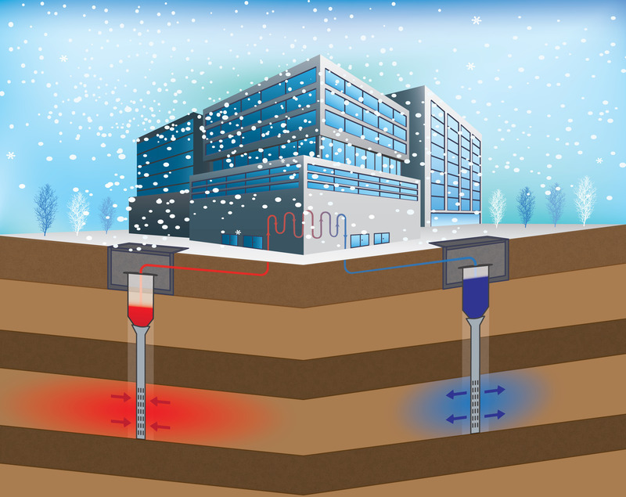

(Bron I: www.vhgm.nl) figuur 1

# PROJECTDEFINITIE

*Dit hoofdstuk geeft de essenties en definitie van het project weer.*

## Aanleiding

Dit project is tot stand gekomen doordat het bedrijf VHGM zich in 2013 wil certificeren voor de BRL 11000 “Ontwerp, realisatie, beheer en onderhoud ondergrondse deel bodemenergiesystemen”. (BRL=Beoordelingsrichtlijn)

Vanaf 2014 is het voor alle bedrijven die zich bezighouden met bodemenergie verplicht om een BRL11000 certificaat te hebben. Zonder dit certificaat is het bedrijf niet bevoegd om werkzaamheden uit te voeren die te maken hebben met bodemenergiesystemen.

Om in aanmerking te komen voor een BRL11000 certificaat dient er een ISO9001 of gelijkwaardig certificaat behaald te zijn door het bedrijf.   
De reden dat VHGM specifiek gekozen heeft voor het behalen van een ISO9001 certificaat, is dat de ISO9001 een stuk kwaliteitwaarborging met zich mee brengt, wat het product en daarmee ook het marktaandeel, van VHGM verbetert.

Gezien het feit dat de student een bedrijfswiskundige studie doet is er aan dit project een extra dimensie gegeven, namelijk het maken van berekeningensheets en standaard sjablonen. Dit is vanuit de opleiding aanbevolen om de wiskunde een groter deel uit te laten maken van het afstuderen. Hier zal in de volgende paragrafen dieper op ingegaan worden.

## Projectdoelstellingen

Het implementeren van een kwaliteitssysteem en het behalen van een NEN EN ISO 9001 certificaat in januari 2013.

Parallel hieraan loopt een tweede project: het maken van berekeningensheets in Excel van onder andere de energetische-, bron- en bodemberekeningen welke bij het geven van inputwaarden automatisch een output geven.

## Business Case

Voorafgaand aan de certificering dienen alle processen en bijbehorende activiteiten binnen VHGM te worden vastgelegd in een kwaliteitshandboek.

Voor het kwaliteitshandboek dienen allereerst de huidige bedrijfsprocessen in kaart gebracht te worden. Op het moment dat deze werkzaamheden voldoen aan de ISO norm, zal de manier van werken niet veranderen. Wanneer de werkzaamheden niet voldoen aan de norm, zal besproken worden waar verandering in de werkzaamheden plaats moet vinden om ze wel te laten voldoen aan deze norm.

Als het kwaliteitshandboek af is, biedt dit een richtlijn voor de uit te voeren werkzaamheden en kwaliteitscontroles. Voor het verkrijgen van een ISO certificaat dient het kwaliteitshandboek goedgekeurd te worden door een certificeringsinstantie en dient door middel van controles aangetoond te worden dat de in het kwaliteitshandboek omschreven procedures ook uitgevoerd worden zoals ze zijn omschreven.

Als er naar het onderdeel berekeningensheets gekeken wordt zal er eerst in kaart gebracht moeten worden welke berekeningen er allemaal uitgevoerd worden door VHGM.  
Op het moment dat deze op papier staan zal een relatiediagram gemaakt moeten worden met daarin de onderlinge verhoudingen, in- en outputs van elk onderdeel.

Met deze informatie kan een goede opzet gemaakt worden voor de uiteindelijke rekensheets welke uiteindelijk moeten zorgen voor een verkleining van de kans op fouten en een vergroting van uniformiteit.

## Projectresultaten

## Iso 9001

Het belangrijkste resultaat is het halen van een NEN ISO 9001 certificaat. Hiervoor dienen alle procedures te worden vastgelegd in het digitale kwaliteitshandboek. De gedigitaliseerde procedures zullen een rode draad vormen voor de werkzaamheden die verricht worden door de medewerkers van VHGM.

Daarnaast zullen er een aantal berekeningensheets en sjablonen gemaakt worden met welke een structurele manier van werken ondersteund gaat worden. Hierbij moet gedacht worden aan sheets die bij het geven van een input van getallen automatisch een output kunnen genereren van zowel getallen als tekst. Deze sheets moeten een éénduidige werkvorm stimuleren, met als eindresultaat een overzichtelijker beeld van de verrichte werkzaamheden.

  
 **figuur 2**

De wensen die VHGM stelt bij het kwaliteitssysteem zijn:

* Een duidelijk overzichtelijk handboek waarin alle werkzaamheden terug komen.
* Een handboek dat wel alle werkzaamheden beschrijft maar niet de werknemers tot extra (administratieve) handelingen verplicht.
* Goede uiteenzetting van verantwoordelijkheden bij procedures.
* Duidelijkere afspraken over interne controle van de adviezen en documenten.
* Een betere opstart van een nieuwe opdracht door de verkregen informatie te beoordelen.
* Allerlei wettelijk verplichte zaken vastgelegd in één overzicht.
* Het formaliseren van verbeter processen.
* Het in de toekomst duidelijker stellen van financiële eisen via SMART tools.

Omdat ik een bedrijfswiskunde studie doe, zal bij het uitwerken van het kwaliteitshandboek op een aantal aspecten van wiskundige aard dieper ingegaan worden. Dit wordt in de volgende paragraaf verder toegelicht.

## Berekeningensheets

Het ontwerp van grondwatersystemen betreft onder andere het uitvoeren van een aantal verschillende berekeningen. In de huidige situatie bij VHGM worden deze berekeningen zowel handmatig uitgewerkt als met losse Excel sheets. Hierbij kan onder andere gedacht worden aan:

* Energetische berekeningen voor vermogens, energiehoeveelheden, waterhoeveelheden en debieten (waterstroomsnelheden).
* Berekeningen van verwachte energiebesparingen, emissiebesparingen en kostenbesparingen ten opzichte van conventionele installaties.
* Berekeningen voor de dimensionering van bronnen.
* Berekeningen voor het bepalen van het drukverlies van leidingsystemen.
* Berekeningen voor het dimensioneren en selecteren van appendages.
* Simulatieberekeningen voor het bepalen van de hydrologische en hydrothermische effecten van een grondwatersysteem op de omgeving.

Doordat er veel handmatige berekeningen uitgevoerd worden en veel informatie nog ingevoerd moet worden in Excel, is hier een risico aanwezig dat bij deze berekeningen fouten gemaakt worden. Tevens kost het meer tijd om een berekening handmatig uit te voeren, dan wanneer dit geautomatiseerd kan worden berekend in Excel.

In het kader van de kwaliteitsborging zal daarom bekeken worden in hoeverre het mogelijk is om handmatige berekeningen te automatiseren in Excel om zo tijd te besparen en kwaliteit te waarborgen.

Het is de bedoeling dat de sheets zelfstandig kunnen functioneren maar, hiernaast zal bekeken worden of de verschillende Excel sheets aan elkaar gekoppeld of geïntegreerd kunnen worden in een geheel Excel sheet. Het doel hiervan is dat er minder fouten gemaakt kunnen worden bij handmatige berekeningen of bij het invoeren of uitlezen van Excel sheets. Tevens dienen de Excel sheets ook een beter overzicht te geven voor het kunnen controleren van de berekeningen.

Tot slot worden alle bevindingen tijdens het project verwerkt en samengevat in een scriptie, welke als product aan de HHS geleverd wordt. Ter controle zal tijdens het project de scriptie voortgang opgestuurd worden naar de HHS om op deze manier een goed eindresultaat te stimuleren.

## Scope

Samenvattend zal mijn opdracht uit de volgende onderdelen bestaan:

* Het in kaart brengen van de huidige bedrijfsprocessen en controles.
* Het bekwamen in de eisen die gesteld worden in NEN EN ISO 9001.
* Het bepalen of de huidige bedrijfsprocessen voldoen aan de ISO norm en zo nodig het uitwerken van voorstellen voor het verbeteren van de bedrijfsprocessen onder begeleiding van KIKK Consult een organisatie adviesbureau.
* Het uitwerken van de correcte bedrijfsprocessen in een digitaal kwaliteitshandboek, dat geschikt is voor het verkrijgen van een ISO certificaat.
* Het in kaart brengen van alle berekeningen en de mogelijkheden om deze (verder) te automatiseren en te integreren.
* Het uitbreiden, standaardiseren en verbeteren van Excel sheets, zodanig dat minder risico bestaat op rekenfouten en er voldoende inzicht is om de berekeningen te kunnen controleren.
* Het maken van standaard berekeningensheets in het kader van de ISO 9001.
* Indien voldoende tijd aanwezig zullen er ook sjablonen gemaakt worden voor het opzetten van bijvoorbeeld agenda’s en bezoekverslagen.

# 3. PROJECTAANPAK

*In antwoord op de in hoofdstuk twee omschreven projectdefinitie treft u in dit hoofdstuk een verdeling van verantwoordelijkheden / taken bij het uitgevoerde project weer.*

## Hoofdlijnen aanpak

Om te voldoen aan de ISO 9001 zal VHGM al zijn werkzaamheden moeten vastleggen. Op het moment dat deze werkzaamheden niet voldoen aan de norm zullen deze aangepast moeten worden.

Als VHGM al zijn werkzaamheden heeft vastgelegd en meent te voldoen aan alle eisen uit

ISO 9001 dan komt er een certificatiebureau langs om te kijken of VHGM certificaatwaardig is.

## Projectorganisatie

*Deze paragraaf beschrijft de opzet en invulling van de projectorganisatie.*

## Organisatieschema

Projectteam

**figuur 3**

## Taakverdeling

Het projectteam is de kern van het project. Dit team ontwikkelt het gehele systeem met ondersteuning van omliggende afdelingen/personen. De directeur is eindverantwoordelijk voor het kwaliteitsmanagementsysteem en dus bepalend bij de vastlegging.

# ISO 9001

*In dit hoofdstuk wordt dieper ingegaan op de ISO 9001 en het bijbehorende kwaliteitshandboek, wat hier in staat en hoe dit tot stand is gekomen.*

*Als een bedrijf een ISO 9001 certificaat wil halen dan dient het contact op te nemen met een certificeringsbureau. Er wordt dan met het bureau besproken welke stappen er genomen kunnen worden.*

*VHGM heeft contact gelegd met Quality Masters, het bureau wat de uiteindelijke keuring gaat verrichten voor VHGM. Quality Masters heeft de tip gegeven om hulp te vragen bij het opzetten van het kwaliteitsmanagementsysteem en zij deden hierbij gelijk een aanbeveling voor een adviseur namelijk: ” Kikk Consult”.*

## Kikk Consult

Kikk Consult is een organisatie adviesbureau met een heldere en doordachte kijk op het opzetten van een managementsysteem.

Kikk Consult staat voor klantgerichtheid, loyaliteit, integriteit en duidelijkheid. Als team werkt Kikk Consult voor en samen met klanten, waarbij een no-nonsense aanpak altijd centraal staat.



**figuur 4**

(bron VII: http://www.kikkconsult.nl)

## AO-Online

Kikk Consult maakt gebruik van de software van AO-Online.

AO-Online biedt een cloudbased online management pakket welke de mogelijkheid biedt om via internet een online kwaliteitshandboek te maken.

Om toegang te krijgen tot het kwaliteitshandboek dient er wel eerst ingelogd te worden.

Naast gebruikersmogelijkeheden biedt AO-online ook de mogelijkheid om het handboek zelf te beheren. Dit zorgt voor een flexibel en snel aan te passen handboek.

## Opbouw van het handboek

Met behulp van Kikk Consult is er een basis gelegd in het handboek die als kapstok dient.

Deze kapstok is opgebouwd uit vijf delen namelijk:

* Afdelingen
* Functies
* Werknemers
* Processen
* Documenten

De invulling van de delen zelf is gedaan door de student in overleg met de medewerkers van VHGM. In de rest van deze paragraaf staat beschreven hoe de vijf delen tot stand zijn gekomen en op welke manier ze in het handboek staan.

## Afdelingen

De bedrijfsstructuur is uitgezet in verschillende afdelingen, een aantal van deze afdelingen hebben een relatie met elkaar zoals te zien in figuur 5.

Bovenaan in het schema is het bedrijf VHGM zelf te zien. Uiteraard vallen hier alle afdelingen onder.

Als tweede is de directeur genoemd.

Hij is in principe eindverantwoordelijk voor alle activiteiten binnen VHGM.

De overige blauw gekleurde afdelingen zijn de kernafdelingen. Deze afdelingen zorgen voor het realiseren van het uiteindelijke product. **figuur 5**

De grijs gekleurde afdelingen zijn ondersteunende afdelingen. Deze zorgen dat alle randvoorwaarden verzorgd zijn zodat er een goed product geleverd kan worden door de hiervoor genoemde kernafdelingen.

## Functies en werknemers

Binnen de afdelingen zijn meerdere functies beschreven.   
Aangezien VHGM een klein bedrijf is, is het heel lastig om een hiërarchiesch organogram te maken voor de functies. Er zijn namelijk meer functies te bekleden dan dat er werknemers in dienst zijn.

Hierom heeft de student een organogram gemaakt dat redelijk vlak is. Dit zorgt ervoor dat een werknemer meerdere functies toegewezen krijgt en op verschillende vakgebieden ingezet kan worden.

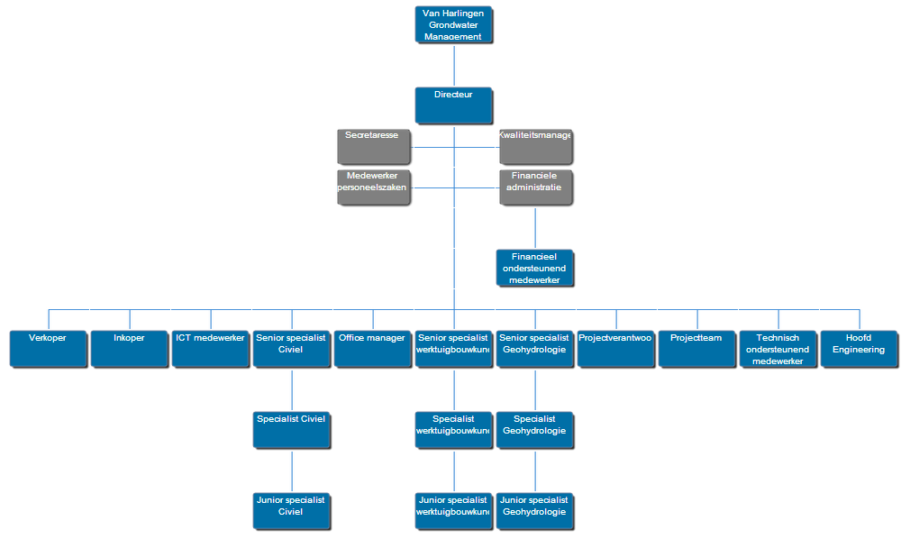 **figuur 6**

Het is niet ongebruikelijk dat een werknemer van VHGM, vier of meer verschillende functies bekleed. Een medewerker zou bijvoorbeeld;

* een nieuwe opdracht binnen kunen halen (verkoper)
* een externe partij moeten benaderen voor hulp (inkoper)
* de trekker zijn van het project (projectverantwoordelijke)
* een aantal collega’s hebben met wie hij samenwerkt (is dus onderdeel projectteam)
* gespecialiseerd zijn in één onderdeel (bv. specialist civiel)

Het is van groot belang dat er onderscheid gemaakt wordt in functies. Dit omdat er per uitvoerende taak een verantwoordelijke aangewezen moet worden, zodat de kwaliteit beter gewaarborgd kan worden.

vb. Als er in het handboek personen verantwoordelijk gemaakt worden voor bepaalde processen dan zal het hele handboek herschreven moeten worden wanneer deze uit dienst treedt. In plaats daarvan zijn verantwoordelijkheden gekoppeld aan functies.

Als er in het systeem ingelogd wordt kan er per functie een beschrijving opgevraagd worden.

Deze beschrijvingen zijn dusdanig uitgebreid dat ze kunnen dienen als functieprofiel.

Hieronder is als voorbeeld de functieomschrijving van de directeur terug te lezen.

(nb. Alle omschrijvingen zijn in dezelfde vorm gegoten)

Directeur:

Een bedrijfsdirecteur, algemeen directeur (10-50 medewerkers) bepaalt en formuleert het beleid en voert de algemene leiding over een bedrijf, met name wat betreft haar producten en markten. Hij plant, stuurt of coördineert de operationele activiteiten van het bedrijf.

Kerntaken:

* Stelt bedrijfsdoelen en strategieën vast, met name wat betreft producten en markten.
* Formuleert of accordeert bedrijfsbeleid en procedures.
* Plant en organiseert binnengekomen opdrachten, wijst taken toe aan het personeel en delegeert verantwoordelijkheden.
* Maakt en controleert budgetten.
* Onderhandelt over of accordeert contracten en overeenkomsten met leveranciers, distributeurs, agenten en andere organisaties.
* Bestudeert de strategieën van concurrenten en de concurrentiepositie van het bedrijf in de markt, en onderzoekt mogelijkheden om nieuwe markten aan te boren.
* Neemt personeel aan, ontslaat en promoveert personeel en organiseert personeelstrainingen.
* Geeft leiding aan het personeel.
* Voert besprekingen met personeelsleden om zaken te bespreken, activiteiten te coördineren en problemen op te lossen.
* Coördineert het onderhoud en de reparatie van voorzieningen, apparatuur en andere middelen.
* Analyseert de bedrijfsvoering om prestaties te evalueren, ontwikkelt en implementeert procedurele of beleidsmatige veranderingen voor verbetering van de bedrijfsvoering en systemen.

Basiskennis /ervaring

* HBO werk- en denkniveau
* Afgeronde studie op HBO/WO niveau van richting Wtb of Civiele Techniek.
* Goede beheersing van de Nederlandse taal, zowel schriftelijk als mondeling

Professionele competenties

* Klant- en servicegericht
* Commerciële instelling
* Aantoonbare ervaring met KWO-systemen
* Analytisch vermogen

Persoonsgebonden competenties

* Dienstbare instelling naar omgeving
* Enthousiast en gemotiveerd
* Kritische blik
* Zelfvertrouwen

## Processen en activiteiten

Als er over processen gesproken wordt dan heeft men het eigenlijk over de kern van handboek. Alle taken die binnen VHGM uitgevoerd worden staan beschreven in het procesgedeelte. Dit is dan ook het grootste gedeelte van het handboek waar het meeste werk en tijd in heeft gezeten om samen te stellen.

Als eerste de vraag: “Hoe zijn de processen tot stand gekomen?”

De student heeft een raster gekregen waarbinnen alle processen beschreven dienen te gaan worden. Voor het invullen van ieder onderdeel heeft er een interview plaatsgevonden met één van de medewerkers van VHGM. Na het interview verwerkt de student de gegevens en maakt er een passend model voor het kwaliteitshandboek van.   
Op moment dat de processen in het handboek staan is de student in overleg met een andere medewerker van VHGM gegaan om te controleren of dit ook de gebruikelijke manier van werken is.

De processen zijn opgedeeld in drie verschillende soorten namelijk:

* Besturende processen (rood)
* Primaire processen (donker blauw)
* 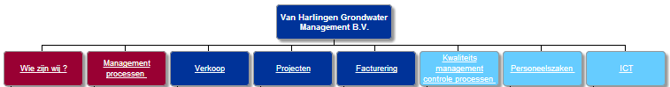Ondersteunende processen (licht blauw)

**figuur 7**

Onder iedere soort horen een aantal hoofdprocessen die een verduidelijking moeten geven van het onderdeel, zie figuur 7.

Besturende processen is bijvoorbeeld verdeeld in Wie zijn wij? (VHGM) en Management processen. Deze processen worden in het handboek verduidelijkt door eronder nog eens deelprocessen te hangen, welke per onderdeel een beter beeld van de visie/werkzaamheden van VHGM moeten geven.

Hiernaast is ieder proces opgedeeld in activiteiten. In de activiteiten staan de basiswerkzaamheden behorende bij dit proces.

De werkzaamheden zijn niet in detail uitgewerkt om een goed overzicht te kunnen houden op het handboek. Wel kan er een link staan naar werkinstructies of standaard sjablonen om een verdere verduidelijking te geven. (Hier wordt verder op ingegaan in paragraaf 4.3.4.)

Als voorbeeld nemen we uit het gedeelte primaire processen het hoofdproces “Verkoop”. Bij verkoop wordt het proces beschreven vanaf aanvraag, offertevoorstel naar opdracht.   
Zie figuur 8.

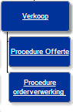

figuur 8

Zoals eerder vermeld zijn de deelprocessen ook nog opgedeeld in activiteiten.

Deze activiteiten geven echter niet alleen aan welke stappen er doorlopen moeten worden. Er kan binnen het handboek meer informatie toegevoegd worden aan activiteiten zoals:

* Interne input voor de activiteit
* Externe input voor de activiteit
* Interne output na de activiteit
* Externe output na de activiteit
* Gebruikte hulpmiddelen / software
* Communicatiemethode
* Verantwoordelijke personen

Als al deze informatie is ingevoerd dan ontstaat er een redelijk compleet plaatje, zie figuur 12 op de volgende pagina.

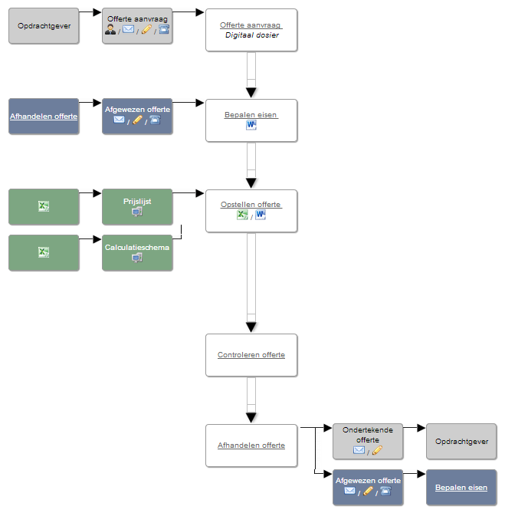

figuur 9

Wanneer er naar figuur 9 gekeken wordt kan er al een goed beeld gevormd worden van het deelproces “Procedure offerte” en dit zonder de activiteitdetails te lezen.

1. Opdrachtgever doet een offerte aanvraag.   
   Dit kan zowel persoonlijk, per e-mail, schriftelijk als telefonisch.  
   De offerteaanvraag wordt opgeslagen in een digitaal dossier.
2. Er wordt vastgesteld wat de eisen zijn van de opdrachtgever en dit wordt in een Word bestand opgeslagen. (Input wordt bij 5 toegelicht)
3. De prijslijst en een calculatieschema die in Excel opgeslagen staan op het computersysteem worden geraadpleegd om de offerte op te stellen.
4. De offerte wordt gecontroleerd.
5. De offerte wordt ondertekend opgestuurd naar de opdrachtgever welke de offerte kan goedkeuren of afwijzen. Als de offerte wordt afgewezen dan wordt er terug gegaan naar “stap 2, bepalen eisen”.

Onder iedere activiteit staan activiteitendetails. Sommige activiteiten zijn verder uitgeschreven dan anderen. Zoals eerder vermeld zal er in het geval er veel details gepaard gaan met de activiteit, een werkinstructie gemaakt worden.

De eerste activiteit, “offerte aanvraag” is als volgt beschreven;

Aan de aanvraag wordt een projectmap gekoppeld op de server, waar de correspondentie  in opgeslagen wordt.

* Aanvragen voor een offerte en /of prijs komen schriftelijk ( e-mail) of telefonisch binnen.
* Er wordt een projectnummer aangemaakt
* Wanneer de aanvraag niet volledig of duidelijk genoeg is, wordt meer informatie opgevraagd bij de aanvrager. Duidelijk moet zijn:
  + NAW gegevens aanvrager
  + Projectspecifieke informatie, zoals bijv. omvang installatie.
  + Waar de werkzaamheden uitgevoerd dienen te worden.

In principe is de opzet van alle andere activiteitendetails hetzelfde. Om het zo overzichtelijk mogelijk te houden is er puntsgewijs aangegeven welke stappen er doorlopen moeten worden binnen de activiteiten.

(bron IX http://www.plus-projects.nl/) **figuur 10**

## Documenten en lijsten

Naast het online handboek zijn er nog een aantal documenten en lijsten ter ondersteuning van het handboek. Deze documenten staan op de server van VHGM en kunnen zo nodig geraadpleegd worden.

Er kan hier gedacht worden aan werkinstructies, standaardformulieren voor het maken van rapporten en overige sjablonen. Om de werkinstructies gestructureerd en overzichtelijk te houden is er een opzet gemaakt waar iedere werkinstructie in uitgewerkt is.

**Project : Kwaliteitsmanagementsysteem**

**Betreft : Werkinstructie ‘….’**

**Versie : ….**

**Datum : ….**

**Auteur : ….**

**Controle : ….**

Geef hier eerst het doel en het toepassingsgebied van de werkinstructie aan.

**Voorbereiding**

Geef hier aan welke voorbereidingen gedaan dienen te worden, alvorens te kunnen starten met het uitvoeren van de werkinstructie.

**Uitvoering**

Geef hier aan hoe de werkinstructie uitgevoerd moet worden en wat het resultaat moet zijn.

**Afhandeling**

Geef hier aan wat er gedaan moet worden met het resultaat van de werkinstructie.

**Controle**

Geef hier aan welke controles nodig zijn en wie deze uit moet voeren.

De standaardformulieren en overige sjablonen die zijn opgesteld hebben een vorm die unieker is ten opzichte van elkaar. Dit omdat de informatie die ingevoerd dient te worden dusdanig verschillend is dat hier geen standaard vorm voor gehanteerd kan worden.

Een aantal voorbeelden van standaardformulieren voor het verwerken van tekst zijn;

* Telefoonnotitie
* Klachtenformulier
* Functioneringsgesprek

Hiernaast zijn er ook een aantal sjablonen gemaakt voor het uitvoeren van berekeningen, hierbij kan gedacht worden aan;

* Drukverliesberekening
* Energetische berekeningen
* Effectenstudies

Op deze laatste punten wordt verder ingegaan in het volgende hoofdstuk.

Naast een structurele werkmethode wordt er voor het behalen van een ISO9001 certificaat ook verwacht, dat er lijsten van bijvoorbeeld leveranciers bijgehouden worden.

* Om welk bedrijf gaat het?
* Wie is het aanspreekpunt binnen dit bedrijf?
* Op welke manier is deze persoon te bereiken?

Wellicht nog belangrijker dan een leverancierslijst is een overzicht van het documentenbeheer.



**figuur 11**

In een Excel sheet wordt er bijgehouden welke bestanden allemaal bewaard blijven.   
Zoals in figuur 11 te zien worden de volgende zaken bijgehouden:

* Type document
* Herkomst en bestemming
* Versiebeheer
* Waar te vinden
* Eigenaar

Het is van groot belang dat rapporten opgemaakt worden uit de meest recente informatie, afspraken die gemaakt zijn teruggevonden kunnen worden, betalingsgegevens juist gedocumenteerd zijn etc. etc.

Al deze informatie is terug te vinden in het document “documentenbeheer”.

## Behalen van het certificaat

Het behalen van een ISO9001 certificaat gaat in verschillende fasen.   
Aan het eind van iedere fase vindt er een contole plaats om te kijken of alles nog volgens de norm van de ISO gaat.

In figuur 12 is een overzicht te zien van alle stappen die genomen worden tijdens het behalen van een ISO9001 certificaat.

Opstart

Certificering

Pre-Audit

0-meting

**figuur 12**

## Opstart ISO

De opstart van het hele “ISO-project” wordt gedaan in samenwerking met Kikk Consult.

Er is hiervoor een gehele dag uitgetrokken om een start te maken met het kwaliteitshandboek en VHGM een goed beeld te geven hoe dit te gebruiken.

Naast de functionele eigenschappen van het handboek wordt er tijdens de opstart ook een bedrijfsstructuur in het handboek geplaatst welke als kapstok moet dienen voor alle komende stukken. Deze kapstok wordt gemaakt door de kwaliteitsmanager in samenwerking met Kikk Consult.

Als de kapstok gecreërd is dan is het de taak van de stagiair om interviews te gaan houden.

Hij zal interviews moeten houden met de betrokken medewerkers van VHGM om er achter te komen hoe de processen werken.

Na een vertaalslag gemaakt te hebben van interview naar ISO-norm zal de stagiair de processen in het online handboek invullen.

Tijdens dit proces zal er veel gesleuteld moeten worden aan het handboek en zal er ook licht gesleuteld kunnen worden in de eerder opgezette kapstok.

Omdat het handboek in principe vanaf nul ingevoerd moet worden is dit ook het proces wat de meeste tijd in beslag neemt.

## 0-meting

De eerste controle die er plaatsvindt is de 0-meting.   
Tijdens de 0-meting wordt er vluchtig door het handboek gelopen en worden een aantal ondersteunende en besturende processen naar voren gehaald en extra toegelicht.

De stappen die bij projecten (kernprocessen) doorlopen moeten worden zijn toch vaak vele malen duidelijker dan bijvoorbeeld de stappen die doorlopen moeten worden bij een inkomende klacht of het binnenkomen van een belangrijke e-mail.

Aan de hand van alle besproken zaken bij de 0-meting kan de stagiair in samenwerking met de betrokken medewerkers van VHGM het handboek verder invullen dan wel aanpassen.

## Pré-Audit

De pré-audit is het eerste officiële toetsingsmoment van het kwaliteitshandboek.

Tijdens deze audit wordt het gehele handboek onder de loep genomen en wordt er extra aandacht gegeven aan de volgende onderwerpen:

* documentenbeheer,
* beheer van registraties,
* kwaliteitsbeleid,
* doelstellingen,
* interne audits,
* corrigerende en preventieve maatregelen
* beheersing van afwijkende producten.

Deze audit wordt uitgevoerd door Kikk Consult met als doel de laatste adviezen te geven aan VHGM zodat deze het handboek dusdanig aan kan passen zodat dit voldoet aan de ISO norm.

Er is hier bewust gekozen voor het inhuren van Kikk Consult als onafhankelijke partij om op deze manier een objectief beeld te krijgen zonder dat de uiteindelijke certificering beïnvloed wordt.

(Bron X: <http://blog.crazyegg.com/2012/06/27/>) **figuur 13**

## Certificering

De certificering voor de ISO 9001 is opgesplitst in twee verschillende audits.

De eerste audit zal plaatsvinden aan de hand van normparagraaf 4.2

‘Documentatie-eisen’ waarbij onder andere gekeken zal worden naar:

* Handboek opbouw;
* Scope (onderwerp, toepassingsgebied en eventuele uitsluitingen);
* Interactie tussen de verschillende processen/activiteiten;
* Kwaliteitsbeleid;
* Kwaliteitsdoelstellingen;
* Procedures en registraties, zoals vereist in de norm;
* Procedures en registraties, die van belang zijn voor processen/activiteiten.

Tevens zal er gekeken worden in hoeverre het systeem al is geïmplementeerd / ingevoerd en gereed is voor de fase 2 audit.

Als al bovengenoemde aspecten (zo goed als) naar behoren zijn bevonden zal er een fase 2 audit gepland worden. Alle verbeterpunten dienen in de tussentijd opgenomen te worden en het personeel zal volgens de structuur van het dan geldende handboek moeten functioneren.

De fase 2 audit die gehouden wordt zal dan ook voornamelijk testen of de manier waarop de procedures beschreven staan ook worden nageleefd.

Uiteraard zullen ook de in de eerste audit genoemde verbeterpunten bekeken worden.

Op het moment dat er afwijkingen gevonden worden is de ernst daarvan bepalend voor de activiteiten van de auditor. Als er een grote afwijking wordt gevonden dan zal de vervolgstap waarschijnlijk opschorting van de certificering zijn.

Bij kleinere afwijkingen kan er een certificatie onder voorbehoud worden verleend, waarbij de afwijking gecorrigeerd moet worden voor de volgende controle audit.*

*(Bron IV: ISO 9001 voor het MKB, Nederlands Normalisatie-Instituut)

## ISO9001 in de toekomst

Wanneer het certificaat eenmaal is toegekend is VHGM in principe voor drie jaar gecertificeerd. Wel voert de certificatie-instelling één maal per jaar een controleaudit uit om te bepalen of het kwaliteitsmanagementsysteem nog steeds voldoet aan de eisen van ISO 9001.

Deze audits zijn minder uitgebreid; mogelijk wordt niet elke controleaudit het gehele kwaliteitsmanagementsysteem beoordeeld.

Als tijdens een controleaudit afwijkingen worden gevonden die niet binnen een korte periode kunnen worden rechtgezet, dan kan het certificaat ingetrokken worden. Bij kleine afwijkingen kan worden gevraagd of deze bij de volgende audit hersteld kunnen zijn.

(Bron IV: ISO 9001 voor het MKB, Nederlands Normalisatie-Instituut)

# AUTOMATISERING

*Om alle werkzaamheden van VHGM zo goed mogelijk te ondersteunen zijn er een aantal berekeningensheets gemaakt welke een vermindering van tijd, inspanning en fouten op moeten leveren. Tevens dienen deze sheets ter waarborging van de kwaliteit die VHGM levert.*

*De berekeningensheets zijn gemaakt in Excel waarbij er een aantal gebruik maken van de programmeertaal in Excel, VBA.*

*Dit hoofdstuk vertelt meer over de berekeningensheets, hoe ze tot stand zijn gekomen en wat er mee berekend kan worden.*

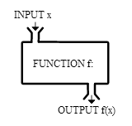

**figuur 14**

## Reduceren van rekenfouten

Op het moment dat er mensen aan het werk zijn kunnen er fouten gemaakt worden en hoe meer werk er uitgevoerd wordt, hoe groter de kans op fouten.

Om het aantal rekenfouten te reduceren is er besloten om veel formules die reeds gebruikt worden te automatiseren.   
Op deze manier is het aantal getallen dat handmatig ingevoerd dient te worden veel kleiner.

Het verkleinen van het aantal handelingen dat verricht moet worden, zorgt er in de regel ook voor dat het aantal gemaakte fouten zal dalen, wat voor een beter eindproduct zorgt.

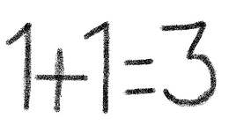

**figuur 15**

## Leveranciersbeoordeling

Ieder bedrijf is voor een deel afhankelijk van zijn leveranciers. Op het moment dat je als bedrijf geen goede leveranciers hebt dan mist het bedrijf een belangrijke grondslag.

Om de kwaliteit van de leveranciers waarmee samengewerkt wordt te waarborgen, zal er half-jaarlijks een beoordeling plaats vinden van de leveranciers.

De student heeft een formulier gemaakt waar er op 10 verschillende punten getoetst wordt:

|  |  |  |  |  |  |  |  |  |  |
| --- | --- | --- | --- | --- | --- | --- | --- | --- | --- |
| aantal afwijkingen in een jaar | product kwaliteit* | levertijd* | prijs/ kwaliteit* | betalings- voorw.* | Communi-catie* | promotie* | product- kennis* | markt- informatie* | samenwerkings-belang* |

**figuur 16**

Elk van deze punten (behalve het aantal afwijkingen in een jaar) wordt beoordeeld met een cijfer van 1 tot 5, waarbij 1 heel slecht is en 5 heel goed.  
Het aantal afwijkingen is als los getal in te vullen en deze wordt afgezet tegen het aantal orders dat gedaan wordt bij de leverancier.

Aangezien het voor een bedrijf veel belangrijker kan zijn om een samenwerkingsverband te hebben dan een goede prijs/kwaliteit verhouding is er een extra mogelijkheid ingevoegd om een waardering te geven aan elk van deze 10 punten. Het kan dat de betalingsvoorwaarden 3x belangrijker zijn voor het bedrijf dan de levertijd of de promotie die de leverancier maakt 4x zo belangrijk als de kennis die ze hebben over het product wat ze leveren.

De ingebouwde formule zorgt ervoor dat de waarderingen ongelimiteerd aangepast kunnen worden.  
Uiteraard zou het totaal uit verhouding zijn als er één punt 1x mee zou tellen waar een ander punt 100x mee zou tellen. Het is dan ook aan het bedrijf om deze waarde goed te matchen met het gestelde beleid van het betreffende jaar.

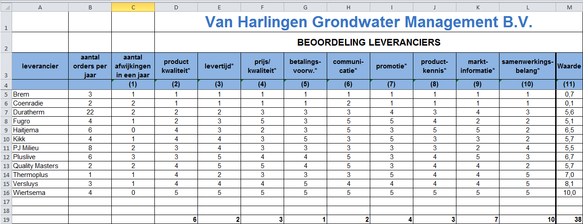Als alle waarderingen zijn ingevuld rekent het model automatisch een eindcijfer uit welke ligt tussen de 0 en de 10, waarbij 0 voor heel slecht en 10 voor heel goed staat.   
Een voorbeeld van een fictief ingevulde beoordeling is hieronder te vinden.

**figuur 17**

## Facturering

Op het moment dat VHGM een opdracht heeft uitgevoerd voor een klant dan zal er een factuur gestuurd worden. Deze facturen dienen dan binnen de gestelde voorwaarde betaald te zijn.

Omdat iedere opdracht die VHGM binnen krijgt andere betalingsvoorwaarden kan hebben zal er per te betalen factuur gekeken moeten worden naar een paar afzonderlijke punten:

* Factuur datum
* Betalingstermijn
* Uitsturen van post VHGM

Wanneer de betalingstermijn verstreken is dan dient er een herinnering uit te gaan naar de klant van VHGM om te zorgen dat de klant zo snel mogelijk gaat betalen.

Voorheen werd er wekelijks een check gedaan bij elk openstaande factuur om te kijken of er een brief verstuurd diende te worden naar de klant.

Deze procedure kost veel tijd en de kans op rekenfouten is aanwezig. In een ideale situatie zou je in één overzicht kunnen zien welke betalingstermijnen verstreken zijn.

Aangezien de factureringsdata al opgenomen waren in een Excel bestand was het niet veel werk om het geheel te automatiseren. Er is een extra rij aangemaakt met daarin de betalingstermijn, deze wordt in een formule opgeteld bij de factureringsdatum waarna er een uiterste betaaldatum bepaald wordt. Een andere formule neemt de dag van vandaag en vergelijkt deze met de uiterste factureringsdatum.

Als laatste wordt er nog rekening gehouden met de verstuurdatum van post van de financiële administratie. Op de maandagen wordt altijd de post uitgestuurd maar de facturen worden momenteel op zaterdag gecontroleerd. Dit betekent dat de persoon die de facturen controleert eigenlijk twee dagen vooruit moeten denken.

Om er voor te zorgen dat het systeem flexibel blijft is er een optie ingebouwd om een factureringsdag en een verstuurdag in te vullen in Excel. Op de vestuurdag wordt voor het versturen nog één keer gekeken of de facturen niet alsnog in het weekend betaald zijn en anders worden de herinneringen de deur uit gedaan.

Op deze manier is de versturing het meest up to date met de huidige status van betaling.

## Energetische berekeningen

In veel rapporten die VHGM schrijft komen energetische berekeningen voor.

Deze berekeningen worden gemaakt zodat er kan worden vastgesteld wat de capaciteit is die het ontwerp moet kunnen leveren, de hoeveelheid water die geregeneerd moet worden en de uitgangswaarden voor het verkrijgen van een vergunning.

Aan de hand van een tiental getallen, die als input voor de berekeningen dienen, worden er hele tabellen gemaakt die als output van de energetische berekeningen fungeren.

Deze berekeningen werden voorheen stuk voor stuk uitgerekend met een rekenmachine, waarna er een tabel opgezet werd.

Aan de hand van een Excelsheet kunnen formules automatisch berekenen wat de uitkomst is als er een input gegeven wordt. Echter het maken van een regeneratietabel is afhankelijk van de uitkomsten van de formule.

Op het moment dat er in de winter regeneratie plaats moet vinden (er een te kort aan koud water in de bodem is) dan zal er een andere tabel gemaakt moeten worden dan wanneer er zomer regeratie plaats moet vinden.

Door middel van VBA, de programmeertaal van Excel kan er een voorwaardelijke tabel gemaakt worden. Dit zorgt ervoor dat de hoeveelheid handwerk en dus de kans op fouten af neemt. Hieronder is een voorbeeld te zien van een automatisch gegenereerde regeneratietabel, voor zomerregeneratie.

|  |  |  |  |  |  |
| --- | --- | --- | --- | --- | --- |
|  | Eenheid | Zomer | | | Winter |
| Koeling | Regen. | Totaal |
| *Maximaal debiet; opstart fase* | *m³/h* | *37* | *29* | *66* | *47* |
| *Onttrekkingstemperatuur; opstartfase* | *°C* | *11* | *11* | *11* | *12* |
| *Infiltratietemperatuur; opstart fase* | *°C* | *19* | *19* | *19* | *7* |
| *Overgedragen vermogen; opstart fase* | *kW* | *345* | *266* | *611* | *380* |
| *Maximale waterhoeveelheid; opstart fase* | *m³/a* |  |  | *69.569* | *111.310* |
| Ontwerpdebiet | m³/h | 33 | 25 | 59 | 77 |
| Onttrekkingstemperatuur | °C | 16 | 16 | 16 | 10 |
| Infiltratietemperatuur | °C | 19 | 19 | 19 | 7 |
| Overgedragen vermogen | kW | 345 | 266 | 611 | 807 |
| Vollasturen | h | 1.101 | 998 | 1.057 | 4.035 |
| Geladen koude in bodem | MWh | 186 | 79 | 265 | 646 |
| Geladen warmte in bodem | MWh | 380 | 266 | 646 | 265 |
| Gemiddelde waterhoeveelheid | m³/a | 109.195 | 76.322 | 185.517 | 185.517 |

**figuur 18**

Zoals te zien is de hoeveelheid geladen warmte in de bodem in de zomer gelijk aan de hoeveelheid geladen koude in de bodem in de winter wat zorgt voor een balanssituatie.

## Koppeling met Word

Aangezien er altijd een rapport gemaakt wordt aan de hand van de uitkomsten van de energetische berkeningen, is het handig om de tabellen te hebben in een Word bestand.

Na veel zoekwerk op het internet en foutmeldingen was het nog niet geheel duidelijk waarom de code in eerste instantie niet werkte.

Na het inschakelen van hulp van zowel een expert op het gebied van VBA als een collega van VHGM, kon er een beter beeld gevormd worden van de mogelijke oplossing.  
Na een aantal tests, was het gelukt om een koppeling te maken tussen Excel en Word waarbij er een cel of cellgroep gekopieerd kon worden naar Word.

Via een keuzemenu kan er bepaald worden welke “formulieren”er gemaakt moeten worden en dus welke tabel gekopieerd moet worden naar Word. Dit menu is te zien in figuur 19.

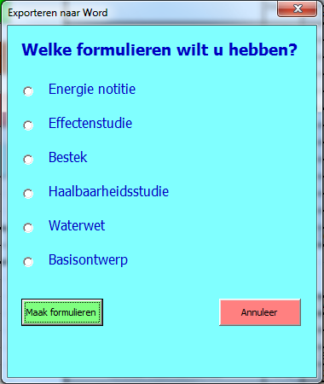

**figuur 19**

# Conclusie

Hieronder is een opsomming van de doelstellingen terug te vinden.  
Deze doelstellingen zijn opgedeeld in drie categorieën; behaald, deels behaald en niet behaald.

**De volgende doelstellingen zijn behaald:**

ISO

* Een duidelijk overzichtelijk handboek waarin alle werkzaamheden terug komen.
* Goede uiteenzetting van verantwoordelijkheden bij procedures.
* Duidelijkere afspraken over interne controle van de adviezen en documenten.
* Een betere opstart van een nieuwe opdracht door de verkregen informatie te beoordelen.
* Allerlei wettelijk verplichte zaken vastgelegd in één overzicht.
* Het formaliseren van verbeter processen.
* Het in de toekomst duidelijker stellen van financiële eisen via SMART tools.

Automatisering

* Energetische berekeningen voor vermogens, energiehoeveelheden, waterhoeveelheden en debieten (waterstroomsnelheden).

**De volgende doelstellingen zijn deels behaald:**

ISO

* Een handboek dat wel alle werkzaamheden beschrijft maar niet de werknemers tot extra (administratieve) handelingen verplicht.

Gekeken naar de werkzaamheden voorafgaand aan het invoeren van de ISO en het kwaliteitshandboek, was het niet mogelijk om deze onveranderd te laten.

Er zijn een aantal administratieve werkzaamheden toegevoegd om kwaliteit te kunnen waarborgen en dus in aanmerking te komen voor het ISO9001 certificaat.

**De volgende doelstellingen zijn niet behaald:**

Automatisering

* Berekeningen van verwachte energiebesparingen, emissiebesparingen en kostenbesparingen ten opzichte van conventionele installaties.
* Berekeningen voor de dimensionering van bronnen.
* Berekeningen voor het dimensioneren en selecteren van appendages.
* Berekeningen voor het bepalen van het drukverlies van leidingsystemen.
* Simulatieberekeningen voor het bepalen van de hydrologische en hydrothermische effecten van een grondwatersysteem op de omgeving.

Gezien het proces was het niet mogelijk om extra aandacht te besteden aan bovenstaande automatiseringsprocessen. De grootte van het kwaliteitshandboek en alle directaanliggende werkzaamheden hebben ervoor gezorgd dat deze automatiseringsprocessen voor het bedrijf van lagere prioriteit werden.

Mocht het zo zijn dat het bedrijf na het behalen van het ISO certificaat alsnog de bovengenoemde automatiseringsprocessen wil maken, dan kan dit gedaan worden door een medewerker van VHGM.

De stagiair heeft tijdens het maken van de standaard formulieren in Excel een stuk kennisoverdracht gedaan zodat in de toekomst dergelijke formulieren door het bedrijf zelf opgezet zouden kunnen worden.

# BRONNENLIJST

1. [www.vghm.nl](http://www.vghm.nl)
2. www.sikb.nl
3. Ontwerp, Realisatie, Beheer en onderhoud ondergrondse deel bodemenergiesystemen BRL SIKB 11000
4. ISO 9001 voor het MKB, Nederlands Normalisatie-Instituut
5. Implementatie NEN-EN-ISO 9001:2008 binnen VHGM, Herbert Witteveen
6. [www.wikipeadia.nl](http://www.wikipeadia.nl)
7. www.kikkconsult.nl
8. <http://studentennet.hhs.nl>
9. [www.plus-projects.nl/](http://www.plus-projects.nl/)
10. <http://blog.crazyegg.com/2012/06/27/>
11. www.belvedere.nu/finance_popup.php?pID=8

# BIJLAGEN

# PERSOONLIJK ONTWIKKELINGSPLAN

*In dit hoofdstuk staan vijf verschillende competenties uitgewerkt waar ik aan heb gewerkt tijdens dit project. Deze competenties zijn afkomstig van het portaal van de HHS en deze dienen als eindtermen voor wat een bedrijfswiskunde student moet beheersen aan het einde van zijn studie. Aan het begin van iedere paragraaf staat opgesomdwat de competentie inhoudt waarna vernoemd staat hoe ik deze competentie eigen gemaakt heb.*

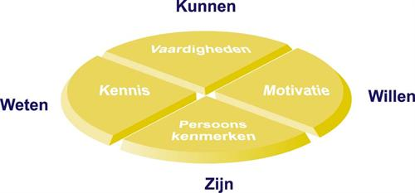

**figuur 20**



## Gebruik van ICT bij het oplossen van bedrijfsproblemen

De bedrijfswiskundige kan ICT (bijvoorbeeld: algemene toepassingssoftware, besturingssystemen en/of algemene ICT-hulpmiddelen (hardware, software) inzetten bij het oplossen van problemen waarvoor bedrijven en organisaties zich gesteld zien.

Eindtermen:

De bedrijfswiskundige

* is in staat softwarepakketten die relevant zijn voor de verschillende wiskundige disciplines te gebruiken bij praktijkproblemen;
* kent de algemene concepten uit de informatica;
* kan wiskundige technieken in een computerprogramma implementeren;
* kan bestanden ontwerpen in een structuur en vorm die geschikt is voor toepassing in statistische software;

(bron VIII: http://studentennet.hhs.nl)

Deze competentie komt terug bij het maken van het kwaliteitsmanagement handboek. Het handboek is gemaakt in een online software applicatie van AO-online.

De online applicatie dient echter slechts als een raster, een modelleringsstructuur, de activiteiten die plaats vinden binnen VHGM zijn hierin uitgewerkt.

Voor het maken van de rekensheets is er gewerkt in VBA, de programmeertaal van Excel. Ik heb een code geschreven voor het uitvoeren van berekeningen en het helpen bij het maken van rapporten.

## Visie hebben op het belang van bedrijfswiskunde

De bedrijfswiskundige heeft een visie op het belang van bedrijfswiskunde in de maatschappij.

Eindtermen:

De bedrijfswiskundige

* heeft inzicht in het economische en maatschappelijke belang van bedrijfswiskunde;
* heeft een mening over de betekenis hiervan voor zichzelf en zijn omgeving;

(bron VIII: http://studentennet.hhs.nl)

Het is mij op een positieve manier opgevallen hoeveel aspecten van de studie bedrijfswiskunde teruggekomen zijn bij het maken van het kwaliteitshandboek. Ten eerste heeft de structuur die gehanteerd wordt in het handboek, veel overeenkomsten met de voorbeeldstructuren van de modeleringscolleges. Dit omdat er veel directe koppelingen zijn tussen de activiteiten, er gewerkt wordt met een database van onder andere werkinstructies en omdat er beoordelingsformulieren op basis van een wiskundige formule aan vast zitten.

**figuur 21**

## Het overdragen van kennis en vaardigheden

De bedrijfswiskundige is in staat om door hem verworven kennis en vaardigheden over te dragen aan anderen, in het bijzonder naar niet-wiskundigen. Dit geldt ook voor zijn visie op het belang van bedrijfswiskunde.

Eindtermen:

De bedrijfswiskundige

* kan (wiskundige) oplossingen betekenis geven in de context van de oorspronkelijke, (niet-wiskundige) probleemstelling;
* kan uitkomsten van (wiskundig) onderzoek overdragen middels een multimediale presentatie, een instructie, of een rapport;

(bron VIII: http://studentennet.hhs.nl)

Tijdens mijn opdracht heb ik veel kennis moeten opdoen, niet alle kennis, is kennis die de werknemers van VHGM reeds beheersten.

Toch is het van groot belang dat iedere werknemer precies weet hoe het uiteindelijke handboek dan wel de te gebruiken berekeningensheets werken.   
Tijdens het uitvoeren van de opdracht maar ook wanneer de opdracht is uitgevoerd, dienen de werknemers geïnformeerd te worden over de werkzaamheid van de gemaakte/gebruikte software. Deze kennis heb door middel van trainingen en gezamenlijk doorlopen van gemaakte stukken de werknemers van VHGM eigen gemaakt.

## Beheersen Nederlandse taal

De bedrijfswiskundige beheerst de Nederlandse taal (bijna) foutloos.

Eindtermen:

De bedrijfswiskundige

* kan zich verbaal prima uitdrukken;
* gebruikt in geschreven stukken een goede zinsbouw, een goede stijl en een correcte spelling;

(bron VIII: http://studentennet.hhs.nl)

Gedurende de studie heb ik veel het commentaar gekregen dat de stukken die ik in leverde geen goede stijl en zinsbouw zouden hebben. Mijn doel was om tijdens het afstuderen een dusdanige scriptie neer te leggen dat het vegelijkbaar is met een professioneel rapport.

Om een professioneel rapport neer te leggen heb ik veel overlegd met de secretaresse en is er extra naar de zinsopbouw, stijl en naar de opbouw van het rapport zelf gekeken.

## Werken in teamverband

De bedrijfswiskundige kan functioneren in een (eventueel multidisciplinair) teamverband.

Eindtermen:

De bedrijfswiskundige

* kan bijsamenwerken eigen kwaliteiten inzetten en gebruik maken van kwaliteiten van anderen;
* kent verschillende vormen van samenwerken, functionele rollen hierin;

(bron VIII: http://studentennet.hhs.nl)

Van mezelf uit ben ik altijd heel eigengereid, zelf proberen dingen op te lossen en als het niet lukt dan maar nogmaals proberen op een andere manier. Soms leidt dit zelfs tot het uitstellen van de werkzaamheden.

Ik heb gedurende mijn afstuderen geprobeerd om van alle kanten hulp te vragen om op die manier een beter eindproduct neer te leggen. Een van de speerpunten hierin is het gelijk inschakelen van hulp op momenten dat ik vast liep, dit zodat er direct verder gewerkt kon worden en ik niet een week vast bleef hangen bij één onderwerp.